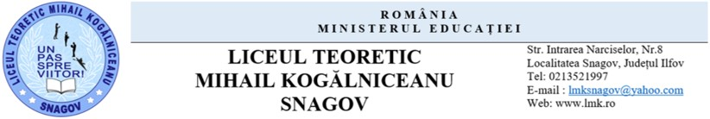

Nr……….din………………… Director LTMK prof Georgeta Manolache

………………………….

**VOCATIONAL - SPORT**

**OFERTA EDUCATIONALA PREGATAIRE SPORTIVA PRACTICA**

**CANOTAJ, KAIAC-CANOE**

**MOTTO: ,,HAI CU NOI IN ECHIPA CAMPIONILOR-UN PAS SPRE PERFORMANTA”**

**SLOGAN: Citius, Altius, Fortius.**

**VIZIUNEA:** „Vocational Sport – pregatire sportiva si învățământ de calitate pentru TOȚI elevii.”

**MISIUNEA: ,,**Urmărim să oferim posibilitatea tuturor elevilor de a avea acces, cu șanse egale, la o educație si o pregatire sportiva de calitate in cadrul disciplinelor sportive **Olimpice CANOTAJ-KAIAC CANOE.**”

**Introducere**

Ca parte a învăţământului preuniversitar, ciclul liceal filiera vocationala sportiva, trebuie să asigure pregătirea elevilor pe linia competenţelor cheie europene , stabilite ca finalităţi ale sistemelor educaţionale şi de formare profesională din ţările Comunităţii Europene.

Fiecare disciplină de învăţământ din programa isi aduce contribuţia tinand cont de specificitate sa la realizarea acestora. Obiectivul general al disciplinei Educaţie fizică si Sport constă în dezvoltarea aptitudinilor bio-psihomotrice şi formarea capacităţii elevilor de a acţiona asupra acestora in antrenamente si competitii, în vederea obtinerii de performante sportive, menţinerii permanente a stării optime de sănătate, asigurării unei dezvoltări fizice armonioase şi manifestării unei capacităţi motrice favorabile inserţiei profesionale şi sociale.

**Istoric**

Liceul Teoretic Mihail Kogalniceanu situal in localitatea Snagov, este o institutie scolara cu o vechime de peste 70 de ani, timp in care a reusit sa evolueze si sa se modernizeze permanent, azi liceul numarand aproximativ 900 de elevi.

Istoricul performantial al celor doua discipline din cadrul filierei vocational sportive canotaj si kaiac canoe este unul onorant, deosebit de incarcat de rezultate, care asigura un loc fruntasi in randul liceelor cu program sportiv din tara noastra. Suntem onorati sa spunem ca sute de elevi absolventi a cursurilor liceului nostrum, se regagasesc in cadrul Campionilor Nationali, avem zeci de medaliati la Campionatele Balcanice, Europene, Mondiale si **Campioni Europeni, Mondiali, Olimpici** cu care ne mandrim in egala masura.

**Obiective educationale:**

Competențele generale valabile pentru învățământul vocațional – profil sportiv: CANOTAJ-KAIAC CANOE.

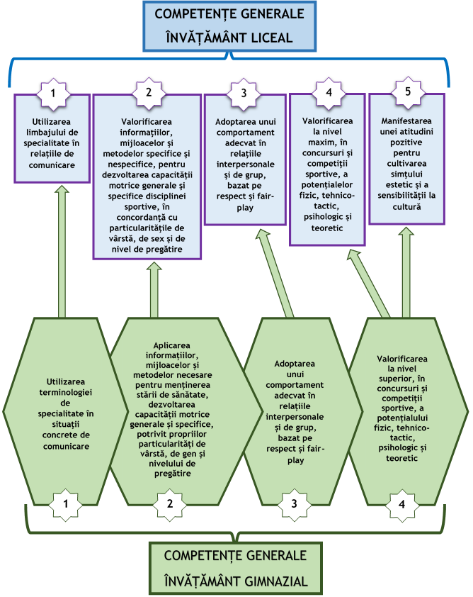

REPERE METODOLOGICE-CENTRUL NAȚIONAL DE POLITICI ȘI EVALUARE IN EDUCAȚIE(2021, pag.8)

**Angajamentul instructiv-pedagogic**

**Avem patru clase de liceu IX-XII la filiera vocational sportiva canotaj-kaiac canoe, o baza materiala cu perspective de modernizare si un colectiv de cadre didactice dedicat procesului de formare instructiv-educativ de calitate, ne propunem ridicarea stachetei rezultatelor educativ performantiale prin:**

* Realizarea unei  instruiri teoretico-practice situată la cele mai inalte cote de performantă bazata pe un feedbak permanent imediat.
* Furnizarea de programe pregatire si antenament centrate pe nevoile individuale ale elevilor.
* Realizarea activitaților instructiv-educative care să conducă la dezvoltarea competențelor elevilor, a calitatilor specifice ramurei de sport practicate, increderii în sine pentru obtinerea de performante.

**Valorificarea  la maximum a potenţialului  elevilor prin:**

* Promovarea unui proces interactiv de predare – învăţare – evaluare modern;
* Încurajarea creativităţii şi a flexibilităţii gândirii prin studiu si autocunoastere;
* Dezvoltarea relaţiilor sociale prin metode de comunicare adecvate, centrate pe formare-dezvoltare continua;
* Promovarea respectului şi interesului pentru valorile culturii naţionale, universale, sportive a pricipiilor Olimpismului din Carta Olimpica.
* Dupa finalizarea studiilor, ne dorim ca elevii liceului nostru să fie tineri cu o cultură generală temeinică şi o gândire flexibilă, capabili să-şi afirme potentialul performantial international.

**Viziune educationala**

Pregatirea complexa asigura absolventilor incadrarea in domeniul de specialitate vocational sportiv ,,INSTRUCTOR SPORTIV” in disciplina practicata la cluburi din tara si strainatate sau continuarea studiilor in scoli postliceale si facultati din domeniu si nunumai.Prin oferta de cursuri optionale se parcurg acele materii care raspund cel mai bine competentelor, inclinatiilor si aspiratiilor elevilor-sportivi. Folosim cu precadere:

* metode didactice ce încurajază descoperirea, autoperfecţionarea, munca în echipă şi dezvoltarea creativităţii;
* mijloace interactive de evaluare a cunostinţelor teoretico-practice, diverse tipuri de teste de evaluare, tehnologie moderna de obiectivizare a antrenamentului sportivr, indici si indicatori biomotrici, fiziologici si pshihologici, proiecte, portofolii, autoevaluări;
* stimularea dorinţei de autoperfecţionare-autodepasire prin pregătirea metodica, pentru obţinerea unor rezultate performante la concursuri si olimpiade organizate de Ministerul Educatiei si Agentia Nationala pentru Sport;
* imbunatatirea capacităţilor intelectuale, a disponibilităţilor afective şi a abilităţilor practice prin asimilarea de cunoştinţe generale, umaniste, ştiinţifice, tehnice şi estetice;
* cresterea nivelului de cunoaștere a limbilor străine de circulaţie internaţională;
* formarea personalităţii prin însuşirea valorilor culturii naţionale şi universale;
* educarea în spiritul respectării drepturilor şi libertăţilor  fundamentale ale omului;
* cultivarea sensibilităţii faţă de problematica umană şi de valorile morale şi civice.
* implicarea elevilor în activităţi extra-curriculare şi extra şcolare, în funcţie de interesele şi nevoilor specifice individuale, permite dezvoltarea armonioasă a unei personalităţii complexe şi echilibrate, capabile să facă faţă cu succes provocărilor de ordin profesional prin atitudini si comportamente adecvate, să se bucure de experienţe de viaţă multiple.
* elevii beneficiază, de o evaluare a potenţialului specific psiho-motric, manifestat prin calitatile şi aptitudinile individuale.
* pe durata întregului parcurs şcolar, elevii sunt consiliaţi astfel încât traseul formativ-educational sa tina cont de aspiratiile, competentele, calitatile si posibilitatile de dezvoltare in perspectiva pentru a opta realist in constituirea unui plan de carieră care să asigure succesul profesional al acestora.

**Valori si Atitudini**

* Interes pentru îmbogăţirea vocabularului cu terminologia de specialitate a disciplinelor sportive;
* Disponibilitate pentru colaborare în relaţiile cu profesorul-antrenor şi colegii;
* Preocupare pentru dezvoltarea capacităţii motrice si de efort proprii;
* Respect faţă de regulile impuse de organizarea şi desfăşurarea activităţilor sportive si competitionale;
* Opţiune pentru o viaţă sănătoasă şi echilibrată, prin adoptarea unui regim de activitate care să îmbine armonios efortul fizic cu cel intelectual, solicitarea cu refacerea, timpul ocupat cu timpul liber;
* Disponibilitate pentru practicarea independentă a sportului recreativ;
* Spirit competitiv şi fair-play;
* Interes constant pentru fenomenul sportive;
* Simţ estetic, deschidere pentru frumos.

**PROMOVAM O EDUCATIE VERDE!**

**Obiectivul verde**

Formarea unui comportament responsabil si constient fata de mediu si impactul acestuia asupra comunitatilor in care traiesc.

Caracterizate prin spectaculozitate si dinamism disciplinele sportive CANOTAJ-KAIAC CANOE ofera ocazia practicantilor de a descoperii o parte din frumusetea si forta naturii. Astfel sportivul aduce in parteneriatul cu apa, vantul, soarele valente educativ-formative de protejare, mentinere si ocrotire a naturii. **NE DORIM SA VEDEM GENERATII CARE ACTIONEAZA CU RESPONSABILITATE, RESPECTAND SI PROTEJAND NATURA, FIIND IMPLICATI IN SERVICII COMUNITARE!**

**PREGATIRE SPORTIVA PRACTICA:**

Prof. Aurel Alecu

Prof. Bogdan Postovaru